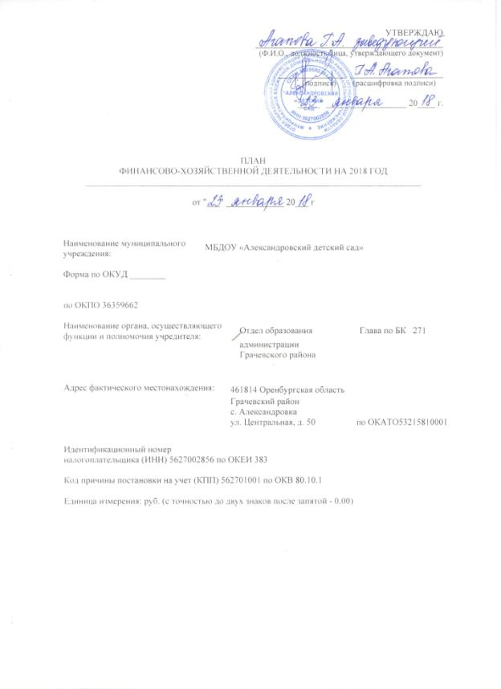

1.Сведения о деятельности муниципального учреждения.

  - Цели деятельности муниципального учреждения в соответствии с действующим законодательством и уставом учреждения:
- реализация гарантированного гражданам Российской Федерации права на получение общедоступного и бесплатного дошкольного образования;
- обеспечение воспитания, обучения и развития, а также присмотра, ухода и оздоровления детей в возрасте от 2 месяцев (при наличии условий) до 7 лет.

  - Виды деятельности муниципального учреждения, относящиеся к его основным видам деятельности в соответствии с уставом учреждения:осуществление дошкольного образования.

  - Перечень услуг (работ), предоставляемых муниципальным учреждением:

Реализация основных общеобразовательных программ дошкольного образования.
Присмотр и уход.

1.4. Показатели финансового состояния учреждения (на последнюю отчетную дату).

Таблица 1
Наименование показателя | Сумма
1 | 2
1. Нефинансовые активы, всего: | 2945993,34
1.1. Из них:  недвижимое имущество, всего: | 2 365 582,53
1.1.1. В том числе:  остаточная стоимость | 0
1.2. Особо ценное движимое имущество, всего: | 580410,81
1.2.1. В том числе:  остаточная стоимость | 92970,77
2. Финансовые активы, всего: | 4779,66
2.1. Из них:  денежные средства учреждения, всего | 4779,66
2.1.1. В том числе:  денежные средства учреждения на счетах | 4779,66
2.1.2. Денежные средства учреждения, размещенные на депозиты в кредитной организации | -
2.2. Иные финансовые инструменты | 7300,00
2.3. Дебиторская задолженность по доходам | 7300,00
2.4. Дебиторская задолженность по расходам | -
3. Обязательства, всего: | 58556,48
3.1. Из них:  долговые обязательства | -
3.2. Кредиторская задолженность: | 58556,48
3.2.1. В том числе:  просроченная кредиторская задолженность | -

1.5. Показатели по поступлениям и выплатам учреждения <1>

Таблица 2

Наименование показателя | Код строки | Код по бюджетной классификации Российской Федерации | Объем финансового обеспечения (2018 г)
 |  |  | всего | в том числе:
 |  |  |  | субсидия на финансовое обеспечение выполнения муниципального задания | субсидии, предоставляемые в соответствии с абзацем вторым пункта 1 статьи 78.1 Бюджетного кодекса Российской Федерации | субсидии на осуществление капитальных вложений | средства обязательного медицинского страхования | поступления от оказания услуг (выполнения работ) на платной основе и от иной приносящей доход деятельности
 |  |  |  |  |  |  |  | всего | из них гранты
1 | 2 | 3 | 4 | 5 | 6 | 7 | 8 | 9 | 10
Поступления от доходов, всего: | 100 | Х | 1678251,02 | 1554851,0 |  |  |  | 123400,02
в том числе:  доходы от собственности | 110 | 120 | Х | Х | Х | Х | Х | 7300,02 | Х
доходы от оказания услуг, работ | 120 | 130 | 1670951,00 | 1554851,0 | Х | Х |  | 116100,00
доходы от штрафов, пеней, иных сумм принудительного изъятия | 130 |  |  | Х | Х | Х | Х |  | Х
безвозмездные поступления от наднациональных организаций, правительств иностранных государств, международных финансовых организаций | 140 |  |  | Х | Х | Х | Х |  | Х
иные субсидии, предоставленные из бюджета | 150 |  |  | Х |  |  | Х | Х | Х
прочие доходы | 160 | 180 |  | Х | Х | Х | Х
доходы от операций с активами | 180 | Х |  | Х | Х | Х | Х |  | Х
Выплаты по расходам, всего: | 200 | Х | 1683030,68 | 1559630,66 |  |  |  | 123400,02
в том числе на: выплаты персоналу всего: | 210 | 110 | 1161883,00 | 1161883,00
из них:  оплата труда и начисления на выплаты по оплате труда | 211 | 111, 119 | 1161883,00 | 1161883,00
социальные и иные выплаты населению, всего | 220
из них:
уплату налогов, сборов и иных платежей, всего | 230
из них:
безвозмездные перечисления организациям | 240
прочие расходы (кроме расходов на закупку товаров, работ, услуг) | 250
расходы на закупку товаров, работ, услуг, всего | 260 | Х | 521147,68 | 397747,66 |  |  |  | 123400,02
Поступление финансовых активов, всего: | 300 | Х
из них:  увеличение остатков средств | 310
прочие поступления | 320
Выбытие финансовых активов, всего | 400
Из них:  уменьшение остатков средств | 410
прочие выбытия | 420
Остаток средств на начало года | 500 | Х
Остаток средств на конец года | 600 | Х

Наименование показателя | Код строки | Код по бюджетной классификации Российской Федерации | Объем финансового обеспечения (2019 г)
 |  |  | всего | в том числе:
 |  |  |  | субсидия на финансовое обеспечение выполнения муниципального задания | субсидии, предоставляемые в соответствии с абзацем вторым пункта 1 статьи 78.1 Бюджетного кодекса Российской Федерации | субсидии на осуществление капитальных вложений | средства обязательного медицинского страхования | поступления от оказания услуг (выполнения работ) на платной основе и от иной приносящей доход деятельности
 |  |  |  |  |  |  |  | всего | из них гранты
1 | 2 | 3 | 4 | 5 | 6 | 7 | 8 | 9 | 10
Поступления от доходов, всего: | 100 | Х | 1714423,00 | 1590583,00 |  |  |  | 123840,00
в том числе:  доходы от собственности | 110 |  | Х | Х | Х | Х | Х |  | Х
доходы от оказания услуг, работ | 120 | 130 | 1714423,00 | 1590583,00 | Х | Х |  | 123840,00
доходы от штрафов, пеней, иных сумм принудительного изъятия | 130 |  |  | Х | Х | Х | Х |  | Х
безвозмездные поступления от наднациональных организаций, правительств иностранных государств, международных финансовых организаций | 140 |  |  | Х | Х | Х | Х |  | Х
иные субсидии, предоставленные из бюджета | 150 |  |  | Х |  |  | Х | Х | Х
прочие доходы | 160 |  |  | Х | Х | Х | Х
доходы от операций с активами | 180 | Х |  | Х | Х | Х | Х |  | Х
Выплаты по расходам, всего: | 200 | Х | 1714423,00 | 1590583,00 |  |  |  | 123840,00
в том числе на: выплаты персоналу всего: | 210 | 110 | 1258704,00 | 1258704,00
из них:  оплата труда и начисления на выплаты по оплате труда | 211 | 111, 119 | 1258704,00 | 1258704,00
социальные и иные выплаты населению, всего | 220
из них:
уплату налогов, сборов и иных платежей, всего | 230
из них:
безвозмездные перечисления организациям | 240
прочие расходы (кроме расходов на закупку товаров, работ, услуг) | 250
расходы на закупку товаров, работ, услуг, всего | 260 | Х | 455719,00 | 331879,00 |  |  |  | 123840,00
Поступление финансовых активов, всего: | 300 | Х
из них:  увеличение остатков средств | 310
прочие поступления | 320
Выбытие финансовых активов, всего | 400
Из них:  уменьшение остатков средств | 410
прочие выбытия | 420
Остаток средств на начало года | 500 | Х
Остаток средств на конец года | 600 | Х

Наименование показателя | Код строки | Код по бюджетной классификации Российской Федерации | Объем финансового обеспечения (2020 г)
 |  |  | всего | в том числе:
 |  |  |  | субсидия на финансовое обеспечение выполнения муниципального задания | субсидии, предоставляемые в соответствии с абзацем вторым пункта 1 статьи 78.1 Бюджетного кодекса Российской Федерации | субсидии на осуществление капитальных вложений | средства обязательного медицинского страхования | поступления от оказания услуг (выполнения работ) на платной основе и от иной приносящей доход деятельности
 |  |  |  |  |  |  |  | всего | из них гранты
1 | 2 | 3 | 4 | 5 | 6 | 7 | 8 | 9 | 10
Поступления от доходов, всего: | 100 | Х | 1684963,00 | 1592083,00 |  |  |  | 92880,00
в том числе:  доходы от собственности | 110 |  | Х | Х | Х | Х | Х |  | Х
доходы от оказания услуг, работ | 120 | 130 | 1684963,00 | 1592083,00 | Х | Х |  | 92880,00
доходы от штрафов, пеней, иных сумм принудительного изъятия | 130 |  |  | Х | Х | Х | Х |  | Х
безвозмездные поступления от наднациональных организаций, правительств иностранных государств, международных финансовых организаций | 140 |  |  | Х | Х | Х | Х |  | Х
иные субсидии, предоставленные из бюджета | 150 |  |  | Х |  |  | Х | Х | Х
прочие доходы | 160 |  |  | Х | Х | Х | Х
доходы от операций с активами | 180 | Х |  | Х | Х | Х | Х |  | Х
Выплаты по расходам, всего: | 200 | Х | 1684963,00 | 1592083,00 |  |  |  | 92880,00
в том числе на: выплаты персоналу всего: | 210 | 110 | 1258704,00 | 1258704,00
из них:  оплата труда и начисления на выплаты по оплате труда | 211 | 111, 119 | 1258704,00 | 1258704,00
социальные и иные выплаты населению, всего | 220
из них:
уплату налогов, сборов и иных платежей, всего | 230
из них:
безвозмездные перечисления организациям | 240
прочие расходы (кроме расходов на закупку товаров, работ, услуг) | 250
расходы на закупку товаров, работ, услуг, всего | 260 | Х | 426259,00 | 333379,00 |  |  |  | 92880,00
Поступление финансовых активов, всего: | 300 | Х
из них:  увеличение остатков средств | 310
прочие поступления | 320
Выбытие финансовых активов, всего | 400
Из них:  уменьшение остатков средств | 410
прочие выбытия | 420
Остаток средств на начало года | 500 | Х
Остаток средств на конец года | 600 | Х

1.6. Показатели выплат по расходам на закупку товаров, работ, услуг учреждения

Таблица 2.1

Наименование показателя | Код строки | Год начала закупки | Сумма выплат по расходам на закупку товаров, работ и услуг
 |  |  | всего на закупки |  |  | в том числе:
 |  |  |  |  |  | в соответствии с Федеральным законом от 05.04.2013 N 44-ФЗ "О контрактной системе в сфере закупок товаров, работ, услуг для обеспечения государственных и муниципальных нужд" |  |  | в соответствии с Федеральным законом от 18.07.2011 N 223-ФЗ "О закупках товаров, работ, услуг отдельными видами юридических лиц"
 |  |  | на 2018 г. очередной финансовый год | на 2019 г.  1-ый год планового периода | на 2020 г.  2-ой год планового периода | на 2018 г. очередной финансовый год | на 2019 г.  1-ый год планового периода | на 2020 г.  2-ой год планового периода | на 20__ г. очередной финансовый год | на 20__ г. 1-ый год планового периода | на 20__ г. 1-ый год планового периода
1 | 2 | 3 | 4 | 5 | 6 | 7 | 8 | 9 | 10 | 11 | 12
Выплаты по расходам на закупку товаров, работ, услуг всего: | 0001 | Х | 521147,68 | 455719,00 | 426259,00 | 521147,68 | 455719,00 | 426259,00
в том числе: на оплату контрактов, заключенных до начала очередного финансового года: | 1001 | Х
на закупку товаров работ, услуг по году начала закупки: | 2001 | 2018 | 521147,68 | 455719,00 | 426259,00 | 521147,68 | 455719,00 | 426259,00

1.7. Сведения о средствах, поступающих во временное распоряжение учреждения

Таблица 3

Наименование показателя | Код строки | Сумма
1 | 2 | 3
Остаток средств на начало года | 010
Остаток средств на конец года | 020
